МІНІСТЕРСТВО ОСВІТИ І НАУКИ УКРАЇНИ

Національний аерокосмічний університет ім. М. Є. Жуковського

«Харківський авіаційний інститут»

Факультет систем управління літальних апаратів

Кафедра систем управління літальних апаратів

**Лабораторна робота № 1**

з дисципліни «Алгоритмізація та програмування»

на тему «Введення-виведення даних в С ++»

ХАІ.301. 272. 311. 2 ЛР

Виконав студент гр. ______311__________

___20.09.23______Пацак Катерина*_______*

(підпис, дата) (П.І.Б.)

Перевірив

_________ к.т.н., доц. Олена  ГАВРИЛЕНКО

(підпис, дата) (П.І.Б.)

2023

# МЕТА РОБОТИ

Ознайомитися з основами розробки програм і реалізувати консольний

додаток для введення / виведення даних на мові програмування C++. Також

отримати навички оформлення звітів з лабораторних робіт.

# ПОСТАНОВКА ЗАДАЧІ

Завдання 1. Створити порожній проект С++ в середовищі Visual Studio чи

запустити мобільний додаток, онлайн компілятор С++. Додати/створити файл

вихідного коду main.cpp. Додати в файл програмний код для вирішення двох

задач відповідно до варіанту. Запустити і налагодити код.

Begin10 Дано два кола із загальним центром і радіусами R1 і R2 (R1> R2). Знайти площі цих кіл S1 і S2, а також площа S3 кільця, зовнішній радіус якого дорівнює R1, а внутрішній радіус дорівнює R2: S1 = π · (R1) 2 , S2 = π · (R2) 2 , S3 = S1 - S2. Значення π вважати рівним 3.14.

Begin18 Знайти значення функції y = 4 (x-3) 6 - 7 (x-3) 3 + 2 при даному значенні x.

# ВИКОНАННЯ РОБОТИ

Завдання 1.

Вирішення задачі Begin10

Вихідні дані (ім’я, опис, тип):

Дано два кола із загальним центром і радіусами.

R1 - радіус кола (R1> R2).

R2 - радіус кола.

Знайти площі цих кіл S1 і S2, а також площа S3 кільця, зовнішній радіус

якого

дорівнює R1, а внутрішній радіус дорівнює R2: S1 = π · (R1) 2 , S2 = π · (R2)

2 , S3 = S1 - S2.

Алгоритм вирішення

1) Виведення запрошення до вводу;

2) Введення змінної;

3) Розрахунок результату S1 = 3.14 * R1 * R2; S2 = 3.14 * R2 * R2;

S3 = S1 - S2;;

1. Виведення результату з поясненням.

Лістинг програми наведено нижче:

#include <iostream>

using namespace std;

int main()

{

double R1, R2, S1, S2, S3;

cout << "Введіть радіус R1: ";

cin >> R1;

cout << "Введіть радіус R2 (менший за R1): ";

cin >> R2;

S1 = 3.14 * R1 * R2;

S2 = 3.14 * R2 * R2;

S3 = S1 - S2;

cout << "Площа кола S1: " << S1 << endl;

cout << "Площа кола S2: " << S2 << endl;

cout << "Площа кільця S3: " << S3 << endl;

return 0;

}

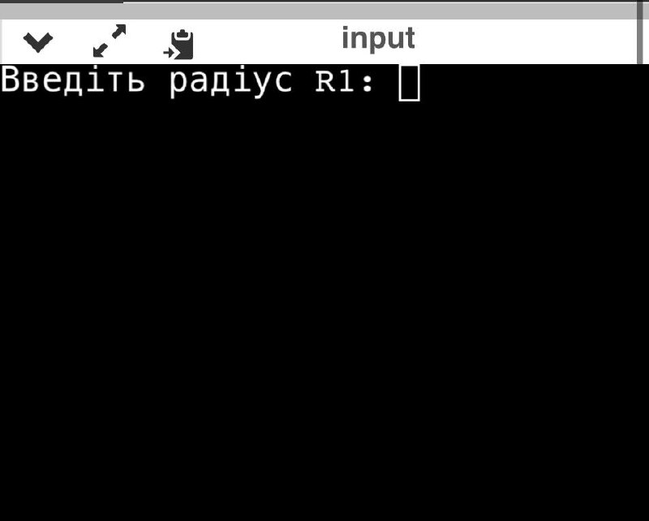

Завдання 2.

Вирішення задачі Begin18

Вихідні дані (ім’я, опис, тип):

х - незалежна змінна;

у - незалежна змінна;

Алгоритм:

1) Виведення запрошення до вводу;

2) Введення змінної х;

3) Розрахунок результату y = 4 * pow(x - 3, 6) - 7 * pow(x - 3, 3) + 2;

4) Виведення результату з поясненнями.

Лістинг програми наведено нижче:

#include <iostream>

#include <cmath> // Для використання математичних функцій

using namespace std;

int main()

{

// Оголошення змінних

double x,y;

// Введення значення x

cout << "Введіть значення x: ";

cin >> x;

// Обчислення значення функції y

y = 4 * pow(x - 3, 6) - 7 * pow(x - 3, 3) + 2;

// Виведення результату

cout << "Значення функції y при x =" << x << " дорівнює " << y << endl;

return 0;

}

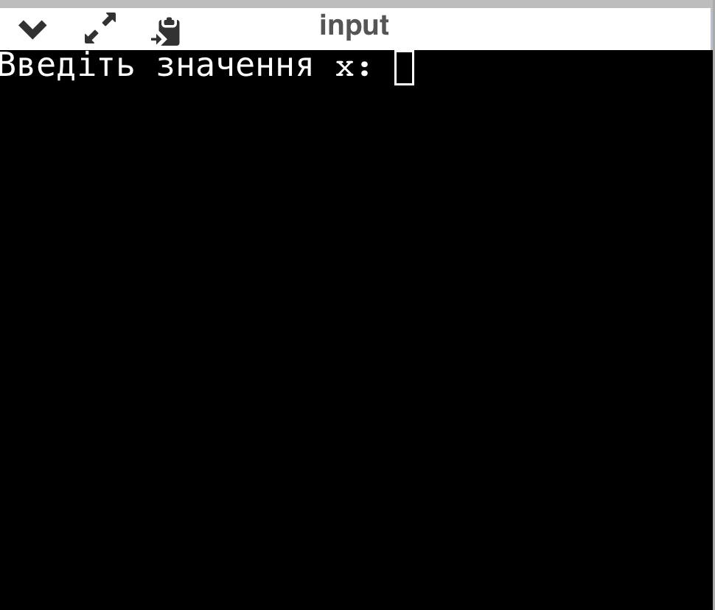

# ВИСНОВКИ

Було вивчено команди введення - виведення, декларування і визначення змінних. Виникли трудності з таким завданням, бо ніколи такого не робила.